План: 5 Факт: 10 (все усложнило не знание программы)

# Оформил как пошаговую инструкцию. Вопросы буду писать рядом с действиями.
# Гиперссылки сохранил, чтобы было удобнее проверять.

Шаг 1. Регистрация в gitlab по ссылке.

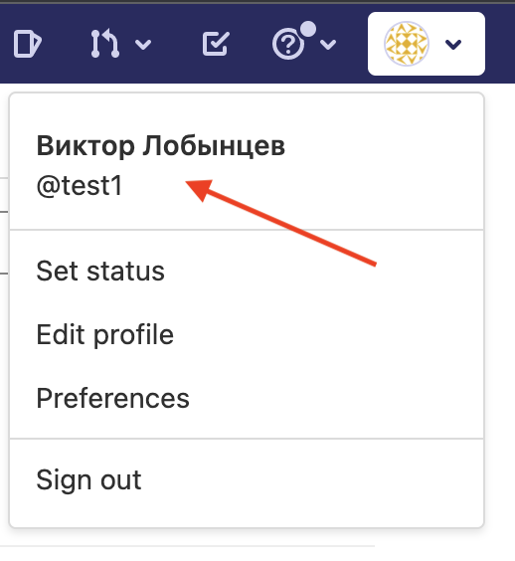

Шаг 2. Найти проект discussion-board-api.

Шаг 3. Сдела Fork проекта.

# Мы Fork всегда создаем сразу после входа на проект? Имеется в виду до обнаружения багов.

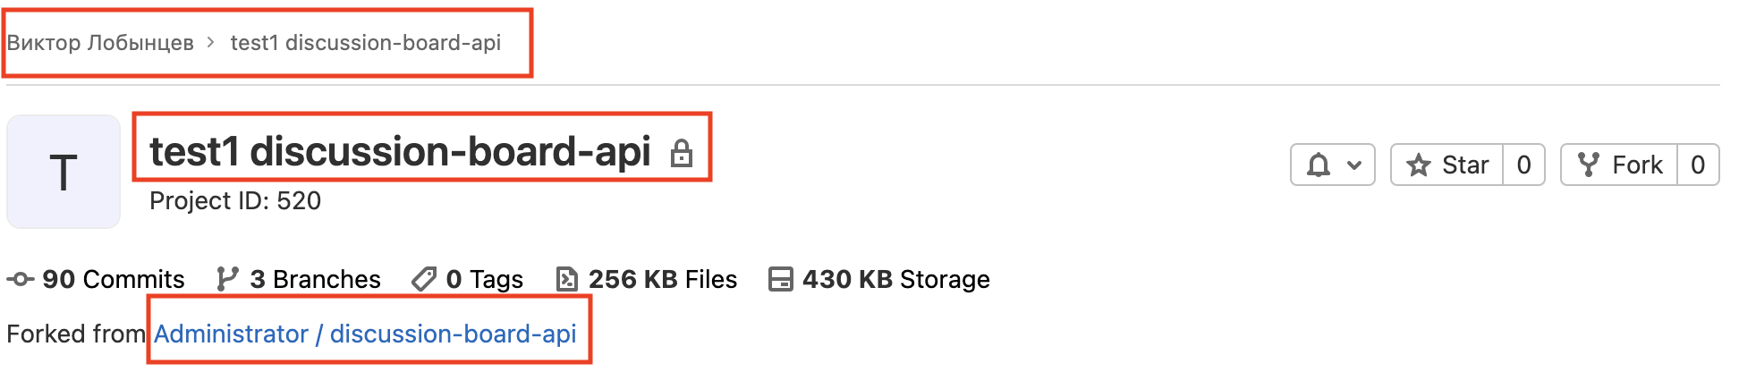

Шаг 4. Убедиться что сборка для ветки qafeature не работает.

- Заходим в discussion-board-api, CI/CD, pipelines. Смотрим что на ветке qafeature ошибка в последнем тесте.

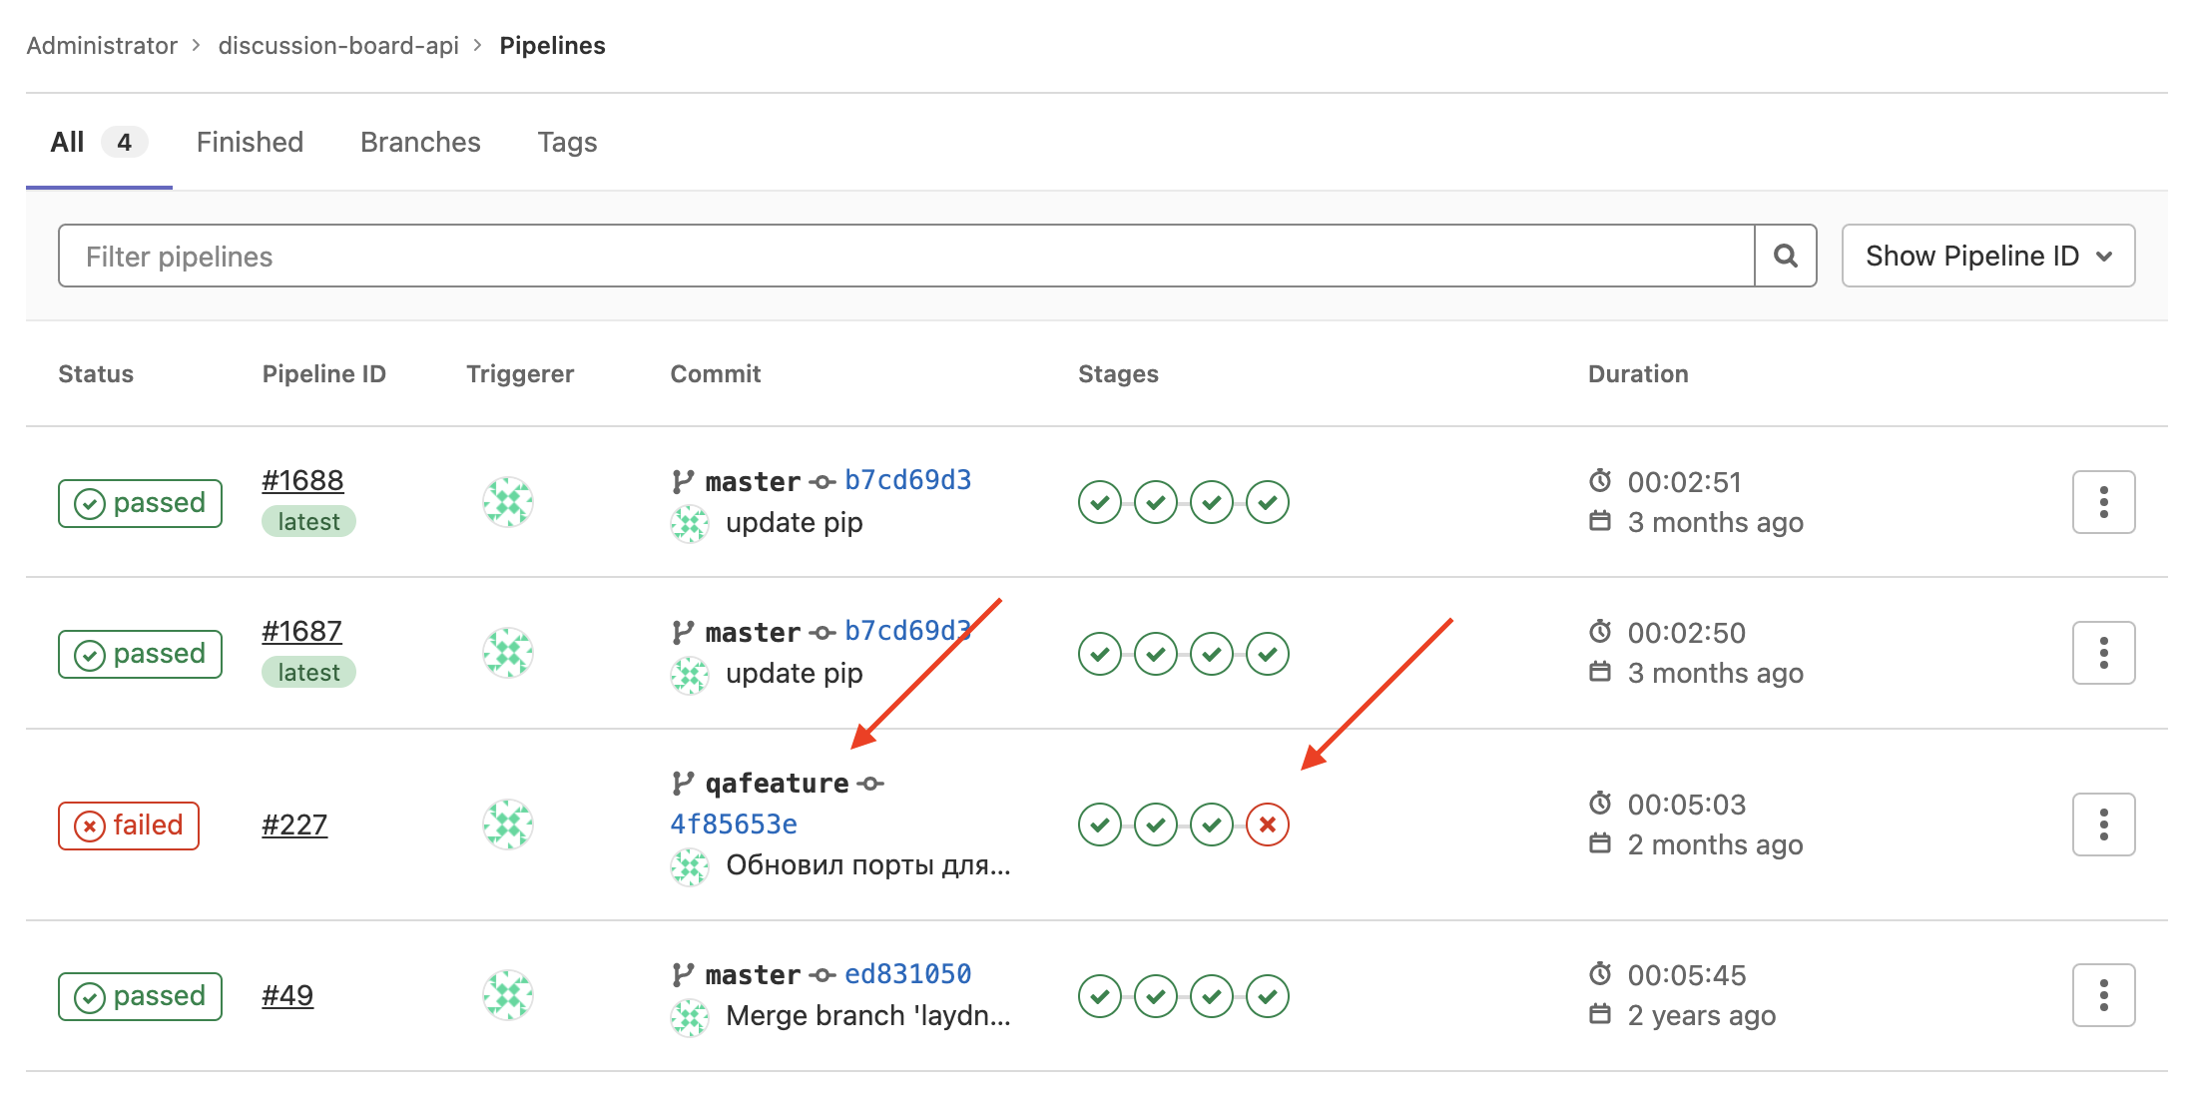

Шаг 5. Открываем ошибку.

- Нажав на последний тест, перешел на сломавший тест билд.
- Понимаем, что проблема с API
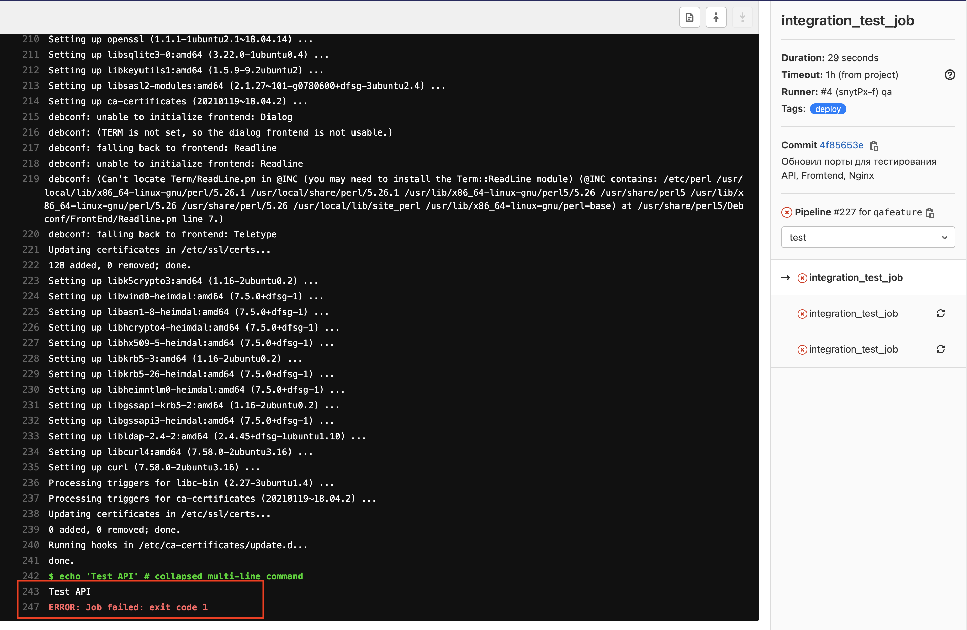

- Проверяем этот же этап теста на ветке master

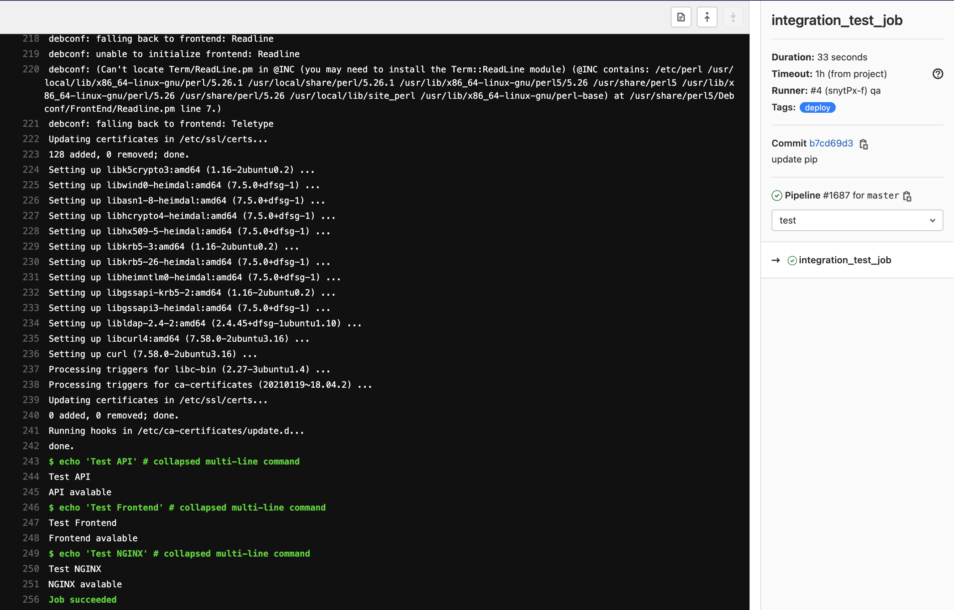

Шаг 6. Заводим issue в своем forke.
Ссылка (https://rubius-qa-course.northeurope.cloudapp.azure.com/test1/test-1-discussion-board-api/-/issues/2)

# На сколько я понимаю, то тут мы должны вписать только путь обнаружения и локализации бага, без его решения.
# Не добавил скриншоты в issue так как у меня почему-то gitlab зависал на этапе добавления скриншотов.

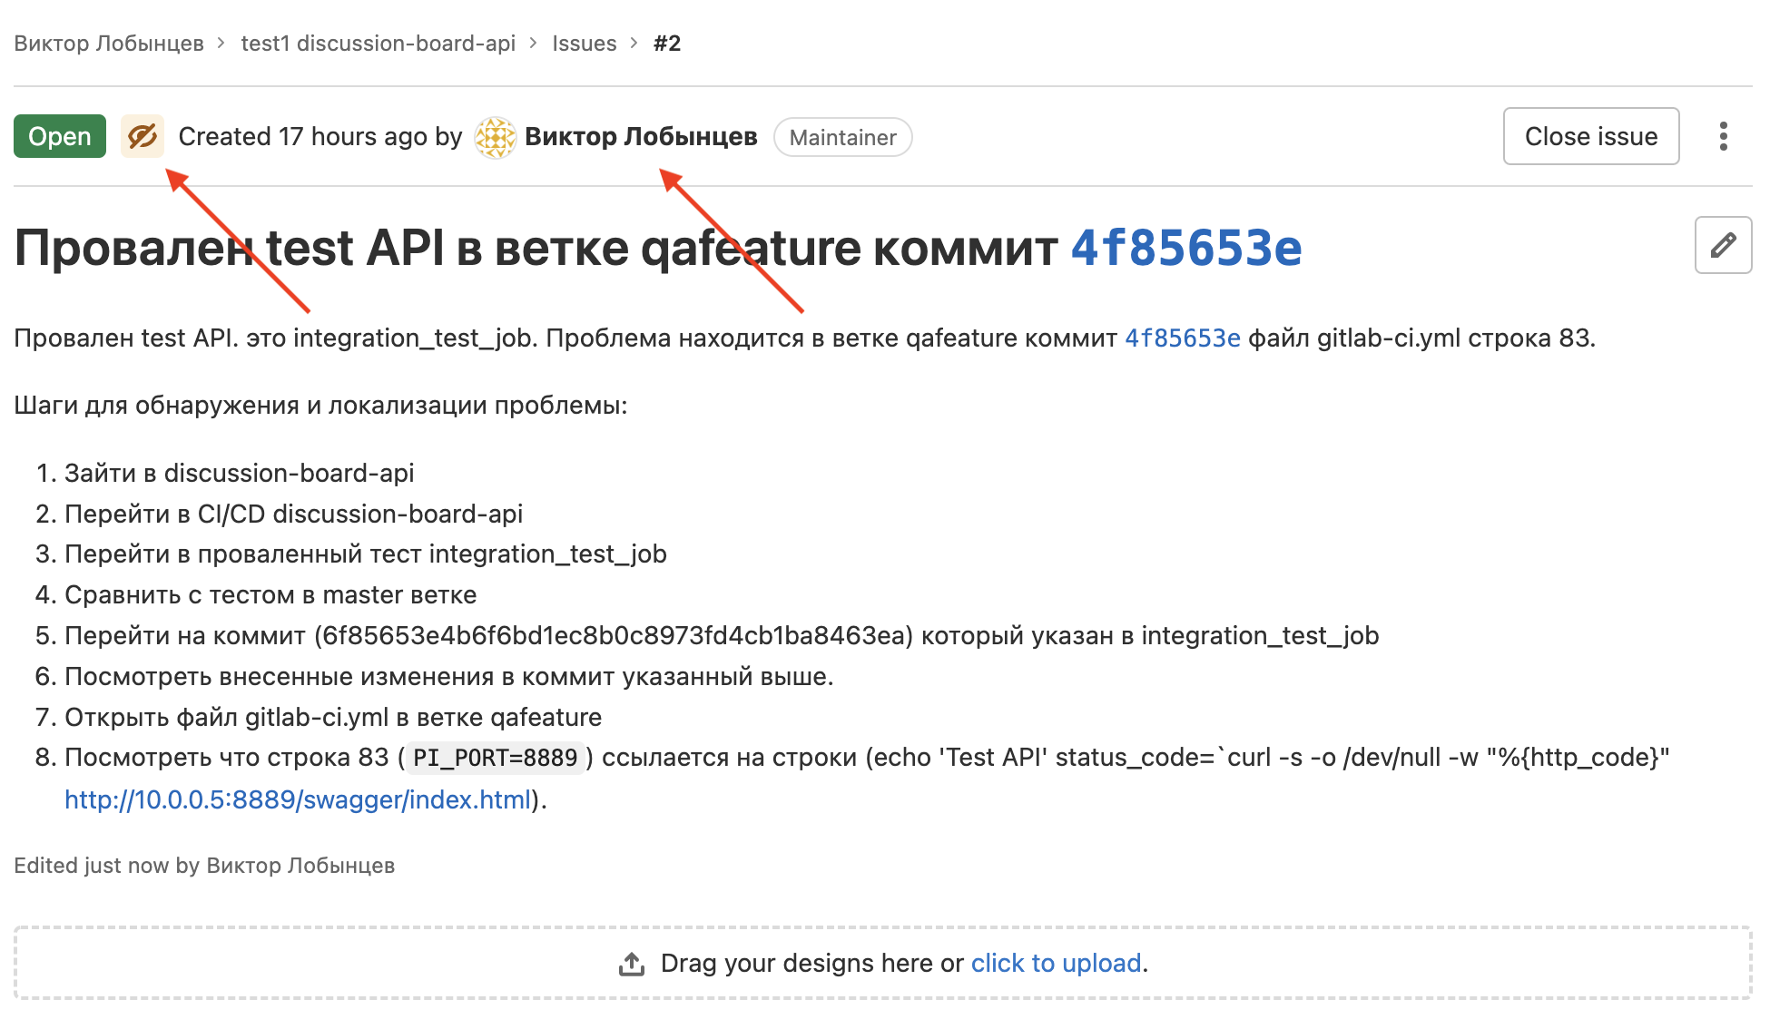

Шаг 7. Исправляем ошибку.

1)Делаем проект приватным.
2)Добавляем Variables.
3)Анализируем последний коммит.
- для этого я перешел на коммит который указан в integration_test_job 6f85653e4b6f6bd1ec8b0c8973fd4cb1ba8463ea. , чтобы посмотреть изменения кода.

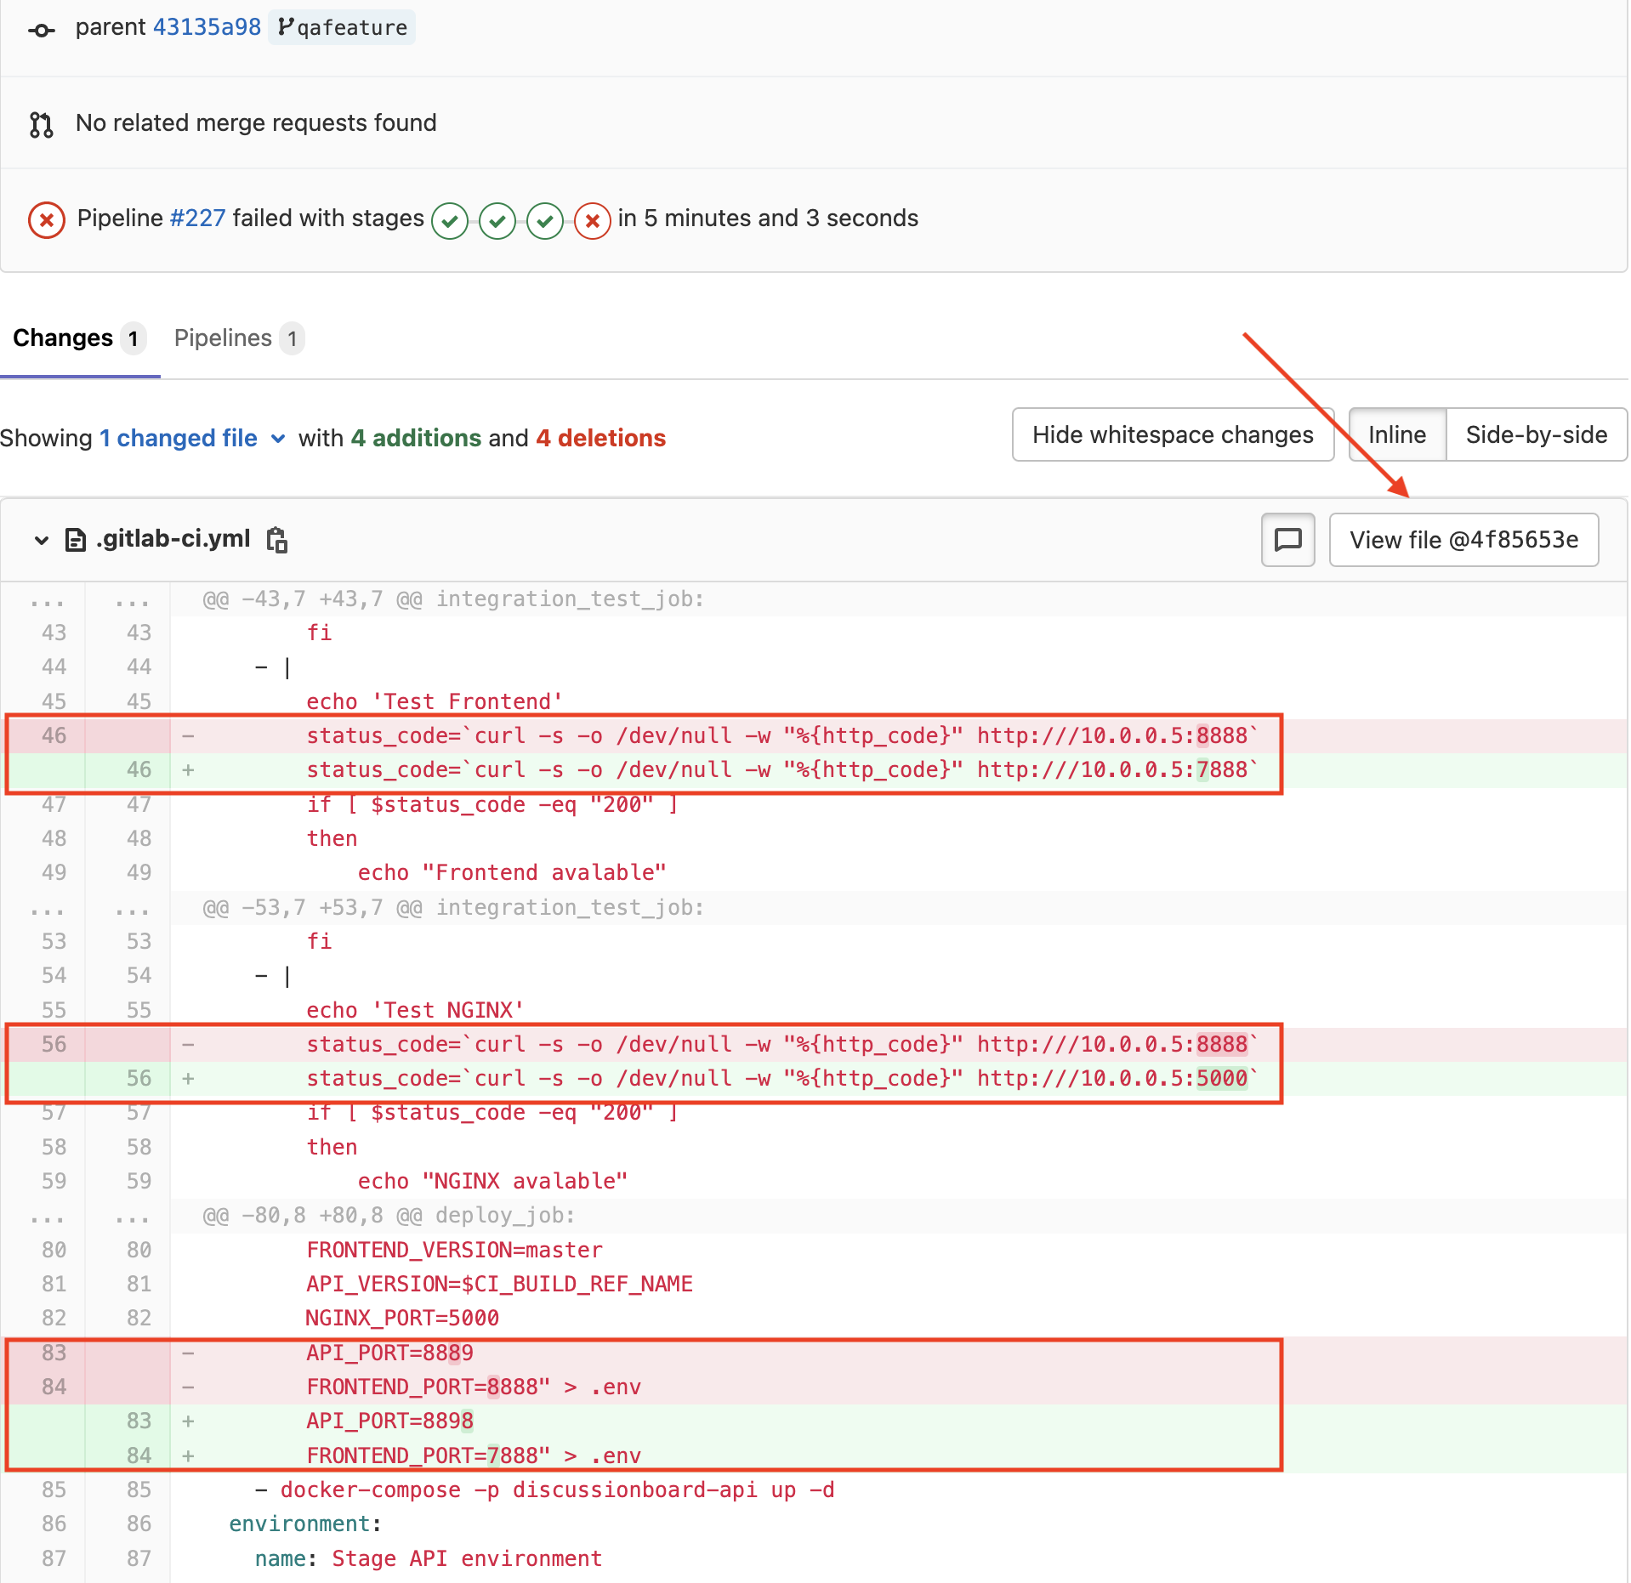

- исходя из изменений и, помня, что ошибка произошла во время тестирования api, я предположил, что нужно смотреть на строки 83 и 84. Для того, чтобы убедиться и посмотреть на что ссылаются эти строки, я открыл файл .gitlab-ci.yml в ветке qafeature и посмотрел строки 84 и 46, а так же 83 и 36

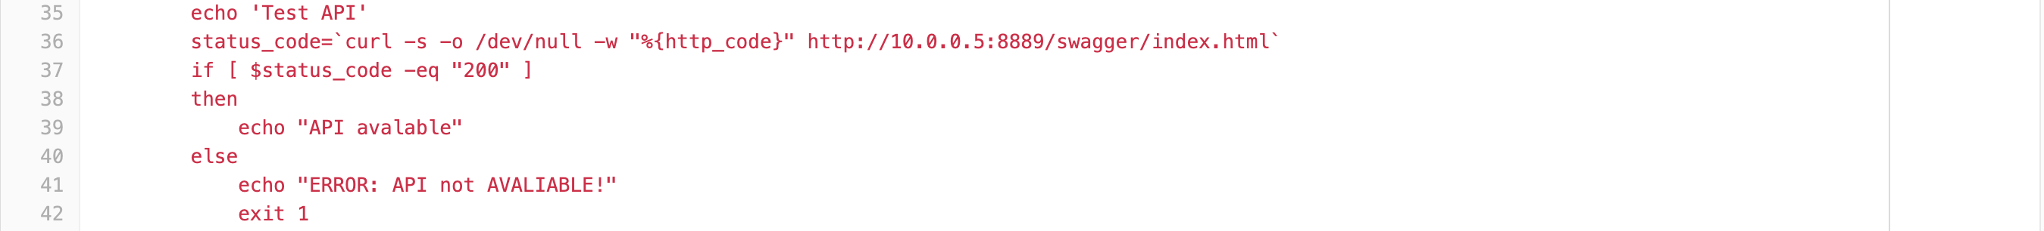

4) исправляем код.

- Перейдя на свой Fork в ветку qafeature, я открыл файл .gitlab-ci.yml и изменил 83 строку на предыдущее значение (с 8898 на 8889), равное строе 36.

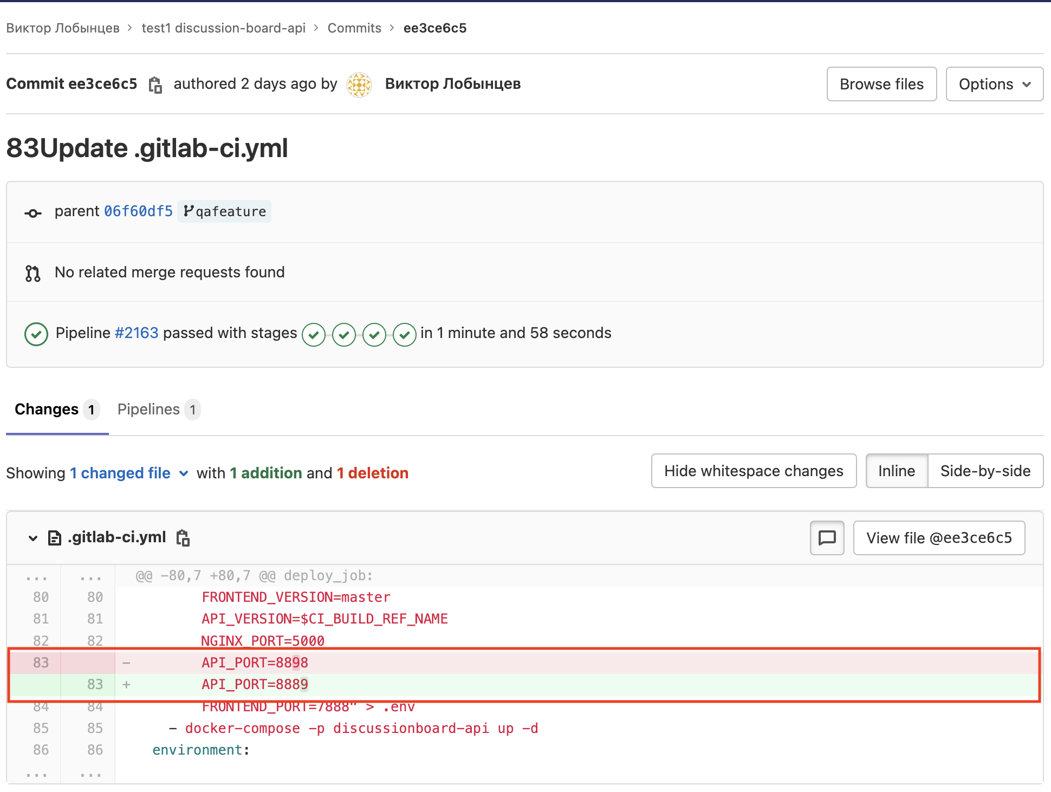

5) Проверяем что тесты проходятся успешно.
- Заходим в CI/CD своего Fork и запускаем тест.

